ПРОЕКТ

О Благодарственном письме Главы города Пятигорска

Руководствуясь Федеральным законом от 6 октября 2003 года № 131-ФЗ «Об общих принципах организации местного самоуправления в Российской Федерации», законом Ставропольского края от 30 июля 2014 г. № 78–кз «О наградах в Ставропольском крае», Уставом муниципального образования города-курорта Пятигорска, в целях поощрения трудовой и общественной активности населения, -

ПОСТАНОВЛЯЮ:

1. Утвердить:
1.1. Положение о Благодарственном письме Главы города Пятигорска согласно приложению 1 к настоящему постановлению.
1.2. Образец бланка Благодарственного письма Главы города Пятигорска согласно приложению 2 к настоящему постановлению.

2. Контроль за выполнением настоящего постановления возложить на заместителя главы администрации города Пятигорска, управляющего делами администрации города Пятигорска Малыгину А.А.

3. Настоящее постановление вступает в силу со дня его официального опубликования.

Глава города Пятигорска Д.Ю.Ворошилов

Приложение 1 к постановлению
администрации города Пятигорска
от_______________№__________

ПОЛОЖЕНИЕ
о Благодарственном письме Главы города Пятигорска

- Благодарственное письмо Главы города Пятигорска (далее – Благодарственное письмо) является одной из форм поощрения граждан, коллективов организаций за заслуги в развитии экономики, социальной сферы, муниципальном управлении, укреплении законности и правопорядка, за активную общественную, благотворительную, просветительную деятельность, за участие в проведении особо значимых официальных государственных, культурных, спортивных и иных мероприятий, за иную деятельность, способствующую развитию города-курорта Пятигорска, а также в связи с юбилейными датами и профессиональными праздниками.

- Решение о поощрении Благодарственным письмом принимается Главой города Пятигорска на основании ходатайства о поощрении Благодарственным письмом, внесенного на его имя не позднее чем за две недели до даты предполагаемого вручения Благодарственного письма.

- С ходатайством о поощрении Благодарственным письмом вправе обратиться:
1) руководители организаций, осуществляющих свою деятельность на территории города-курота Пятигорска;
2) председатель Думы города Пятигорска;
3) заместители главы администрации города Пятигорска;
4) инициативная группа граждан в количестве не менее 5 человек;
5) руководители структурных подразделений администрации города Пятигорска.

- Ходатайство о поощрении Благодарственным письмом гражданина должно содержать следующие сведения:
1) фамилия, имя, отчество (полностью) (если имеется);
2) дата рождения (число, месяц, год);
3) должность (согласно штатному расписанию);
4) полное наименование места работы, адрес его местонахождения;
5) звание (для военнослужащих);
6) адрес регистрации (проживания);
7) краткая информация о заслугах гражданина, явившихся основанием для данного ходатайства.

5. Ходатайство о поощрении Благодарственным письмом коллектива должно содержать следующие сведения:
1) полное наименование места работы, адрес его местонахождения;
2) фамилия, имя, отчество, должность (согласно штатному расписанию) руководителя;
3) краткая информация о заслугах коллектива, явившихся основанием для данного ходатайства.

6. Вручение Благодарственного письма осуществляется в торжественной обстановке Главой города Пятигорска или уполномоченным им лицом.

7. В случае утраты Благодарственного письма дубликат Благодарственного письма не выдается.

8. Сведения о награждении Благодарственным письмом граждан не вносится в личное дело и трудовую книжку.

9. Финансирование расходов, связанных с изготовлением Благодарственного письма, осуществляется за счет средств, бюджета города-курорта Пятигорска.

10. В случае положительного решения Главы города Пятигорска по итогам рассмотрения ходатайства о поощрении Благодарственным письмом, Протокольный отдел администрации города Пятигорска оформляет Благодарственное письмо сроком не позднее 14 календарных дней со дня принятия решения.

11. Изготовление, учет и хранение бланков Благодарственных писем обеспечивает Протокольный отдел администрации города Пятигорска.

12. Учет и регистрацию граждан, коллективов организаций, поощренных Благодарственным письмом, осуществляет Протокольный отдел администрации города Пятигорска.

13. Повторное награждение Благодарственным письмом за новые заслуги перед городом-курортом Пятигорском возможно не ранее чем через 1 год после даты предыдущего награждения.

14. По решению Главы города Пятигорска награждение Благодарственным письмом может производиться до истечения срока, предусмотренного пунктом 13 настоящего Положения, при наличии особых достижений в одной из областей деятельности, указанных в пункте 1 настоящего положения.

Заместитель главы администрации
города Пятигорска, управляющий
делами администрации города Пятигорска А.А.Малыгина
Приложение 2
к постановлению администрации
города Пятигорска
от________________№___________
Образец бланка Благодарственного письма Главы города Пятигорска

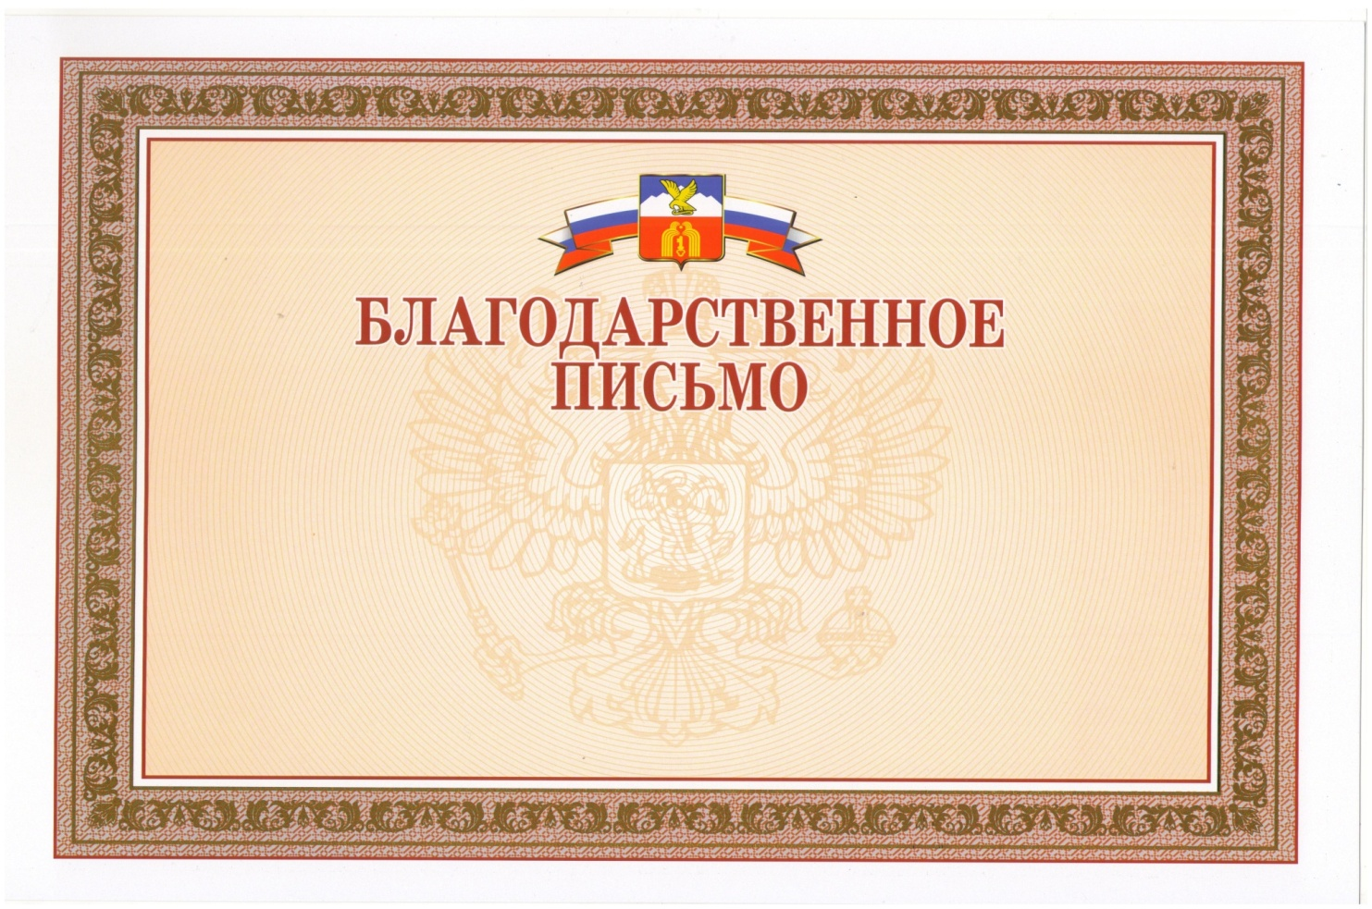

Описание бланка Благодарственного письма
Главы города Пятигорска

Бланк Благодарственного письма изготавливается из белой высококачественной, мелованной матовой бумаги плотностью не менее 200 г/м² , форматом А4, с нанесением изображения методом офсетной печати красочностью 4+0 с односторонним фольгированием золотой глянцевой фольгой. Бланк односторонний, обрамлен 1 фольгированной рамкой, расположенной на расстоянии 20 мм от края бланка, ширина рамки составляет 14 мм. По центру бланка на расстоянии 37 мм от верхнего края расположен герб города Пятигорска (далее – герб). Полноцветное изображение герба выполнено в соответствии с Положением «О Гербе города Пятигорска) от 27.09.2007 № 119 – 18 ГД. Размер герба ширина щита герба – 22мм. По обе стороны от герба располагается стилизованное изображение развевающегося Государственного флага Российской Федерации. Под гербом на расстоянии 5 мм расположена надпись «БЛАГОДАРСТВЕННОЕ ПИСЬМО». Высота букв – 10 мм. По центру бланка на расстоянии 55 мм от верхнего края расположен оттиск изображения Государственного герба Российской Федерации золотого цвета. Внутри рамки всё поле бланка заполнено гильоширной сеткой золотого цвета. Оборотная сторона листа белого цвета без изображений и надписей.

Заместитель главы администрации
города Пятигорска, управляющий
делами администрации города Пятигорска А.А.Малыгина

